Sommario

1. Premessa;

2. Il PEI provvisorio dei singoli alunni con disabilità per l’anno scolastico 2021/2022 e la scadenza del 30 giugno 2021.

2.1 Elaborazione e approvazione del PEI provvisorio per l’a.s. 2021/2022;

2.2 Quantificazione dei sostegni;

2.3 Verbalizzazione del GLO, firma e accesso alla documentazione da parte della famiglia;

3. Richiesta delle misure di sostegno didattico e non didattico da parte del Dirigente Scolastico;

4. Avvio anno scolastico 2021/2022 con la presenza delle figure ritenute necessarie in base al PEI provvisorio e primo periodo di osservazione;

5. Elaborazione del PEI definitivo entro il 31 ottobre con integrazioni ed eventuali modifiche.

1. Premessa

Nelle prossime settimane, in vista della conclusione del corrente anno scolastico, i Dirigenti Scolastici delle scuole di ogni ordine e grado, dovranno curare, come negli anni precedenti, ogni attività necessaria a garantire, nel rispetto dei termini previsti, tutti gli adempimenti indicati dalla legge 104/92 e dal decreto legislativo n. 66/2017.
Tali adempimenti dovranno essere attuati tanto con riferimento agli alunni che già si trovano in un percorso di inclusione ai sensi della legge 104/92, quanto con riferimento ai c.d. “nuovi casi” (nuovi iscritti con disabilità o alunni già iscritti negli anni precedenti che però abbiano ottenuto per la prima volta il riconoscimento ai sensi della legge 104/92).
Entro il 30 giugno 2021, gli istituti dovranno, infatti, eseguire la verifica finale per gli alunni con disabilità che già frequentano la scuola, predisponendo per questi ultimi e per i “nuovi casi” il c.d. “pei provvisorio” per l’a.s. 2021/2022.
A partire da quest’anno si dovranno necessariamente compilare, solo con riferimento ai c.d. “nuovi casi”, i nuovi modelli di PEI allegati al Decreto Interministeriale n. 182/2020, mentre per tutti gli altri alunni si potranno utilizzare sia i nuovi modelli che quelli usati in precedenza, che dovranno, comunque, contenere gli elementi minimi indicati dalla norma.
Infatti, in attuazione della riforma della c.d. “buona scuola”, con il ridetto decreto sono stati ufficialmente adottati quattro nuovi modelli di PEI da utilizzare uniformemente su tutto il territorio nazionale (per la scuola dell’infanzia, per la primaria, per la secondaria di primo grado e per la secondaria di secondo grado); ciascun modello è suddiviso in dodici sezioni da compilare seguendo le apposite linee guida nonché le tabelle per la quantificazione dei sostegni.
Si ritiene che i nuovi modelli di PEI siano ancora suscettibili di miglioramento, anche alla luce di alcune criticità che nel frattempo sono state paventate da più parti e di altri aspetti che potrebbero essere messi in rilievo da quelle scuole che sin da gennaio 2021 hanno deciso di adottare, già in via sperimentale, per questa parte di fine anno scolastico, i nuovi modelli, dovendo evitare il rischio di determinare una distorsione nella corretta elaborazione del PEI e della sua attuazione con conseguente pregiudizio per l’alunno.
Il tema degli “esoneri” dallo studio di talune discipline per le scuole secondarie di secondo grado ha sollevato molti dubbi interpretativi e timori, soprattutto rispetto al rischio che nella compilazione taluni potessero erroneamente ritenere che tale termine si possa applicare alle scuole del primo ciclo, necessitando così di una chiara e definitiva indicazione atta a dissipare ogni dubbio. Analoghi timori di esclusione dal contesto classe sono sorti con riferimento alla “riduzione di orario” che, anche in tal caso, non è da considerare quale una decisione arbitraria ma come una eccezione motivata da mettere in pratica per brevi periodi, necessitandosi, onde evitare dubbi o diversa interpretazione, di analogo chiarimento.
Altre criticità, infine, riguardano la determinazione delle ore di sostegno e del meccanismo che, in definitiva, attraverso le tabelle allegate ai nuovi modelli mette rischia di tradursi in un automatismo spogliando il GLO della sua ampia discrezionalità nell’attribuire le risorse di sostegno in base a quanto emerso dalle osservazioni svolte, ai risultati raggiunti e alle eventuali difficoltà emerse durante l’anno.
L’impostazione data ai nuovi modelli, fatte salve criticità ad oggi riscontrate e per le quali, come detto, si auspica ad un intervento risolutivo da parte del Ministero, ha comunque già positivamente consentito il raggiungimento di alcuni obiettivi.
Fra questi vi è il concreto recepimento del moderno paradigma di approccio alla disabilità che, come sopra indicato, prevede l’elaborazione del PEI tenendo conto, oltre che del funzionamento della persona anche della analisi del contesto in chiave ICF (consentendo, così, di considerare la disabilità come il risultato negativo dell’interazione tra la persona stessa, le sue condizioni di salute e l’ambiente e di predisporre i necessari interventi sul contesto) nonché l’espressa previsione della sezione di raccordo con il più ampio progetto di vita redatto ai sensi dell’art. 14 della l. 328/2000 (che permette di armonizzare tutti gli interventi posti in essere nel contesto scolastico con ciò che viene posto in essere negli altri contesti di vita) e il recepimento del modello della “corresponsabilità educativa” (secondo il quale tutta la comunità scolastica è coinvolta e responsabile del soddisfacimento dei bisogni del singolo alunno con disabilità) sul quale poggerà la formazione obbligatoria in servizio prevista per i docenti curriculari non specializzati sul sostegno rispetto ai temi dell’inclusione.
Rispetto a tutto quanto sopra, nella consapevolezza che ci si trovi oggi a gestire un passaggio importante nel contesto della scuola italiana, che, al di là delle criticità ancora presenti, deve essere messo in pratica correttamente e nel rispetto dei termini e delle prescrizioni date, Anffas desidera contribuire con ogni mezzo per aiutare il mondo della scuola, le famiglie e tutti coloro che a vario titolo sono deputati a garantire quanto di propria competenza in questo particolare momento di transizione.
La presente guida si inserisce nel solco di ulteriori azioni informative e formative attuate anche in forza del riconoscimento di Anffas Nazionale quale soggetto accreditato al MIUR per erogare formazione riconosciuta al mondo della scuola nonché quale componente stabile dell’Osservatorio Permanente sull’Inclusione Scolastica.

Roberto Speziale
Presidente Anffas
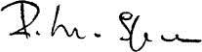

2. Il PEI provvisorio dei singoli alunni con disabilità per l’anno scolastico 2021/2022 e la scadenza del 30 giugno 2021.

Entro la fine dell’anno scolastico dovrà svolgersi un GLO di verifica del percorso svolto da ciascun alunno con disabilità, affinché, in base agli obiettivi raggiunti o meno rispetto al percorso di inclusione svolto nell’anno in conclusione, si possa da subito programmare il lavoro per il prossimo anno scolastico, soprattutto determinando quali sono le risorse che servono (insegnante di sostegno, assistente per l’autonomia e/o la comunicazione, sussidi didattici) affinché queste siano assegnate per tempo ed assicurino sin dal primo giorno di scuola, a settembre, i giusti supporti e sostegni.
Il Ministero ha chiarito che nel GLO di verifica finale si possa già strutturare anche il c.d. “pei provvisorio”, ossia l’individuazione degli obiettivi trasversali su cui lavorare e l’individuazione, di conseguenza, delle risorse necessarie per attivare gli interventi a raggiungere tali obiettivi. Quindi basterà anche solo un incontro per garantire entrambi gli aspetti sopra detti.
Infatti, ai sensi dell’articolo 7 del D.LGS. n. 66/2017, entro il 30 giugno 2021 deve svolgersi, per ciascun alunno con disabilità, il GLO, che deve approvare il “pei provvisorio” per l’anno scolastico 2021/2022.
Solo per quest’anno ancora tale “pei provvisorio” non deve necessariamente seguire un modello preciso, anche se sin da gennaio 2021 sono stati resi pubblici i nuovi modelli di PEI che contengono anche la “Sezione 11” inerente alla verifica finale e la proposta da parte del GLO dei sostegni per l’anno scolastico successivo.
Si ricorda che tale proposta deve essere ben articolata e non limitarsi quindi alla mera richiesta di ore settimanali (semmai “nella misura massima possibile”) di sostegno didattico o di assistenza per l’autonomia e la comunicazione, dovendosi anche chiarire per esempio i motivi di tale proposta anche a seguito del percorso precedente e semmai delle sopravvenute esigenze, anche a seguito della pandemia in atto.
Tale proposta, articolata per ogni singolo pei di ciascun alunno con disabilità, permetterà al Dirigente Scolastico di verificare l’effettiva necessità dell’organico e dei supporti professionali necessari, anche rispetto alle risorse ed all’offerta formativa già in essere per l’istituto, e procedere a richiedere, ai sensi dell’articolo 10 del D.LGS. N. 66/2017, il sostegno didattico e non didattico per l’anno scolastico 2021/2022, onde consentire l’adeguata presenza in classe delle ritenute necessarie figure fin dal primo giorno di scuola, nel rispetto del diritto all’inclusione e alle pari opportunità di ciascun alunno con disabilità.
Tale PEI è definito “provvisorio” in quanto (come fatto sino ad oggi) a seguito dell’avvio del nuovo anno scolastico e di un primo periodo di osservazione in classe, lo stesso dovrà essere poi elaborato in veste definitiva (apportando eventuali aggiustamenti e le necessarie integrazioni) entro il mese di ottobre 2021, sempre a cura del GLO, che dovrà essere quindi convocato per tempo in previsione di tale ulteriore scadenza.
La seguente linea temporale rappresenta il processo che consentirà di transitare dall’a.s. in corso verso all’a.s. 2021/2022.

Per i c.d. “nuovi casi”, ossia per gli alunni iscritti per la prima volta a scuola e per gli alunni già dentro un percorso scolastico, ma che abbiano appena ricevuto la certificazione ex lege n. 104/1992 senza aver mai fruito prima dei sostegni e supporti specifici per la disabilità, occorrerà (analogamente al caso precedente) procedere con la progettazione per l’a.s. 2021/0222 definendo un pei provvisorio con “le proposte di sostegno didattico o di altri supporti necessari per sviluppare il progetto di inclusione relativo all'anno scolastico successivo”.
In questo caso, tuttavia, come indicato nella nota n. 40/2021 del Dipartimento per il sistema educativo di istruzione e formazione, con cui sono stati diramati i nuovi modelli di PEI a tutte le scuole italiane, i GLO dovranno provvedere al “pei provvisorio” compilando obbligatoriamente l’apposita Sezione 12 dei nuovi modelli di PEI.

NB: per gli alunni che hanno frequentato una classe terminale e che nel prossimo a.s. frequenteranno un nuovo grado di scuola, il PEI provvisorio sarà volto a consentire alla nuova scuola di avere un documento di partenza grazie al quale progettare e predisporre i necessari interventi, fatta salva ogni necessaria modifica o integrazione apportata sul PEI a seguito delle prime settimana di frequenza e alla luce delle eventuali e diverse condizioni di contesto.
Alla luce di ciò, il PEI provvisorio realizzato a cura della scuola in cui si trova l’alunno nell’anno in corso dovrà essere portato a conoscenza della scuola di destinazione, garantendo, ai sensi dell’art. 7, comma 2 del d.lgs 66/2017 la necessaria interlocuzione tra la scuola di provenienza e quella di destinazione. Tale interlocuzione, comunque, dovrà anche essere garantita in caso di trasferimento presso altro istituto.

2.1 Elaborazione e approvazione del PEI provvisorio per l’a.s. 2021/2022

Come sopra ricordato, nel caso di alunni con disabilità già inseriti (nell’anno in via di conclusione) in un percorso di inclusione occorrerà procedere a:

- Verifica finale con la quale il GLO procederà alla valutazione globale dei risultati raggiunti tenendo conto degli elementi di verifica indicati nel PEI e, soprattutto nella scuola secondaria di secondo grado, nel rispetto del principio di autodeterminazione degli studenti e delle studentesse. Nel caso in cui la scuola abbia già adottato facoltativamente un nuovo modello di PEI per l’anno in corso si dovrà fare riferimento a quanto indicato nelle sezioni 5 (interventi connessi alle dimensioni per profilo di funzionamento), 7 (interventi sul contesto), e sezione 8 (interventi sul contesto curriculare).

Tale verifica sarà utile anche ai fini della verifica finale di cui agli artt.11 e 20 del d.lgs 62/2017 realizzata a cura del consiglio di classe ai fini dell’ammissione alla classe successiva o all’esame di stato conclusivo del primo e secondo ciclo di istruzione, anche tenendo conto del raggiungimento degli obiettivi trasversali indicati nel PEI (socializzazione, autonomia ecc.). Si ricorda che, con riferimento alle novità in materia di valutazione della scuola primaria si dovrà osservare quanto previsto nell’OM. 172/20, e si dovrà sempre avere come riferimento il PEI (sezione 8 dei nuovi modelli).

- Progettazione per l'anno scolastico 2021/2022, con la quale il GLO, dovrà tenere conto degli obiettivi raggiunti e non raggiunti, delle eventuali modifiche nel contesto (semmai divenuto più inclusivo) o delle eventuali difficoltà emerse durante l’anno (pandemia o repentini mutamenti di assetti nel gruppo classe) e indicare, in virtù delle dimensioni su cui si vuole lavorare e degli obiettivi che si pongono in via generale, tenuto altresì conto della diagnosi funzionale e del profilo dinamico funzionale (vedi box):
  - il fabbisogno delle ore di sostegno didattico per l’anno successivo in considerazione dell’organizzazione delle attività e delle osservazioni sistematiche, tenuto altresì conto (oggi ancora) della diagnosi funzionale e del profilo dinamico funzionale (in futuro del c.d. “profilo di funzionamento”);
  - il fabbisogno dell’assistenza di base da garantire all’alunno per azioni di mera assistenza materiale non riconducibili ad interventi educativi, con attenzione al rispetto di genere degli alunni;
  - il fabbisogno (anche in termini di ore, ma non solo) dell’’assistenza all'autonomia e comunicazione con riferimento alla tipologia di assistenza (comunicazione e/o sviluppo dell’autonomia), all’organizzazione oraria necessaria (per esempio nel caso in cui si individui la necessità di supporto all’autonomia nella frequenza della mensa scolastica)
  - le eventuali esigenze correlate al trasporto dell’alunno con disabilità da e verso la scuola;
  - le necessità di arredi speciali, ausili didattici, informatici, ecc.;
  - le esigenze di tipo sanitario (assunzione di farmaci durante la frequenza scolastica, ecc.).

Il nuovo art. 15 della l. 104/92, ha previsto che per la compilazione del PEI si dovrà tenere conto del “profilo di funzionamento” redatto dall’Unità di Valutazione Multidimensionale dell’Azienda Sanitaria Locale secondo i criteri del modello bio-psico-sociale della Classificazione internazionale del funzionamento, della disabilità e della salute (ICF).
Il profilo di funzionamento sarà elaborato in base ad apposite linee guida (non ancora emanate dal Ministero della Salute) e si soffermerà sulla analisi del funzionamento dell’alunno, tenendo, al contempo, in considerazione i contesti e gli ambienti individuando quali possano essere barriere e quali facilitatori da considerare poi per la pianificazione degli interventi indicati nel PEI (art. 12, comma l. 104/92).
Il nuovo profilo di funzionamento sostituirà̀, ricomprendendoli, la diagnosi funzionale e il profilo dinamico funzionale, e, pertanto, come da indicazioni ministeriali, nell’attesa dell’emanazione delle relative linee guida, per la compilazione del PEI si dovrà tenere conto (in questa prima fase transitoria) degli elementi utili desunti dalla “diagnosi funzionale” e dal conseguente “profilo dinamico funzionale”.
La diagnosi funzionale è la descrizione analitica della compromissione funzionale dello stato psico- fisico dell’alunno ed è redatta dall’Unità Multidisciplinare territoriale (di Asl o di Centro accreditato che abbia in cura il minore), mentre il conseguente profilo dinamico funzionale (redatto dall’unità multidisciplinare, dei docenti curriculari e degli insegnanti specializzati della scuola con la collaborazione dei familiari dell'alunno) definisce la situazione di partenza e le tappe di sviluppo conseguite o da conseguire da parte dell’alunno con disabilità, indicando il livello di sviluppo previsto nei tempi brevi (6 mesi) e nei tempi medi (2 anni). Diversamente dal “profilo di funzionamento”, nel caso del profilo dinamico funzionale, l’analisi riguarda il solo funzionamento dell’alunno con riferimento, in particolare, all’ambito cognitivo, affettivo- relazionale, comunicazionale, linguistico, sensoriale, motorio-prassico e di autonomia, senza considerare anche le barriere e i facilitatori. Gli elementi necessari alla compilazione delle diverse sezioni dei nuovi modelli di PEI e soprattutto di quelli relativi ai contesti e alla costruzione di ambienti inclusivi (es. sezione 2, 4, 6 ecc.) si dovranno desumere dai tali documenti nell’attesa del completamento della riforma e dell’emanazione delle linee guida sopra indicate.

Per i “nuovi casi”, non avendo questi un PEI redatto in precedenza a supporto dell’anno in via di conclusione, non vi sarà la fase della verifica finale sopra detta, potendo comunque partire per la progettazione educativa individualizzata provvisoria

- nel caso di alunni già frequentanti la scuola, ma non in possesso di certificazione ex lege n. 104/1992, dall’osservazione compiuta nel corso dell’anno dai docenti curriculari oltre che dagli elementi di conoscenza portati dalla famiglia, dagli specialisti/terapisti che già lo hanno in carico e dalla diagnosi funzionale (almeno fino a quando non interverrà il nuovo “profilo di funzionamento”)
- nel caso degli alunni che iniziano per il primo anno il proprio percorso scolastico e per i quali quindi i docenti mai hanno avuto modo di fare osservazioni sull’alunno, solo attraverso la diagnosi funzionale e gli elementi di conoscenza portati dalla famiglia, dagli specialisti/terapisti che già lo hanno in carico

In tutti questi casi andrà compilata la Sezione 12 del PEI (obbligatoria per i “nuovi casi” sin dal finire di questo anno scolastico
In tale Sezione si prevede che comunque siano predeterminate le seguenti parti del nuovo modello di PEI:

- Intestazione e composizione del GLO, che ricomprende i dati anagrafici e le informazioni richieste nonché i dati anagrafici dei diversi soggetti che compongono il GLO;
- sezione 1 - Quadro informativo, da compilare con il contributo dei genitori o di chi esercita la responsabilità̀ genitoriale, al fine di fornire indicazioni sulla situazione familiare e una descrizione del bambino o della bambina, dell’alunno o dell’alunna, dello studente o della studentessa per i quali si sta elaborando il PEI, riportando anche elementi desunti dalla descrizione di sé fornita dallo studente o dalla studentessa, attraverso interviste o colloqui;
- sezione 2 - Elementi generali desunti dal Profilo di Funzionamento: in attesa dell’emanazione delle linee guida per l’elaborazione del profilo di funzionamento” e della disponibilità di quest’ultimo, si potrà fare riferimento agli elementi desunti dalla diagnosi funzionale e dal profilo dinamico funzionale riportando la sintetica descrizione degli elementi rilevanti alla luce della individuazione delle dimensioni sulle quali andrà previsto l’intervento specificando quali siano da definire e quali da omettere;
- sezione 4 - Osservazioni sull’alunno per progettare gli interventi di sostegno didattico: che indica i punti di forza dell’alunno sui quali costruire gli interventi educativi e didattici rispetto alle quattro dimensioni della relazione/interazione/socializzazione, della comunicazione /linguaggio, dell’autonomia/orientamento e della dimensione cognitiva/neuropsicologica e dell’apprendimento.
- sezione 6 - Osservazioni sul contesto con indicazione delle barriere e facilitatori: per la compilazione di tale sezione, in assenza del Profilo di Funzionamento, come si legge a pag. 22 delle linee guida, “è possibile effettuare osservazioni sul contesto, tenendo anche conto della prospettiva bio-psico-sociale, al fine di identificare barriere e facilitatori da considerare per mettere in atto interventi efficaci”.

2.2 Quantificazione dei sostegni

Relativamente alla quantificazione delle ore settimanali dei vari sostegni (didattico, per l’autonomia, ecc.), occorrerà per i nuovi casi già fare ricorso all’impianto costruito con il citato Decreto n. 182/2020.
Secondo quanto indicato nell’articolo 18 di tale decreto, il GLO dovrebbe prima individuare il “debito di funzionamento” ossia considerare la “capacità” iniziale della persona (secondo ICF, ciò che riesce a fare senza facilitatori né barriere) e verificare l’ “entità delle difficoltà nello svolgimento delle attività comprese in ciascun dominio/dimensione tenendo conto dei fattori ambientali implicati”, e quindi, la maggiore o minore complessiva necessità di supporto nel ridurre il gap iniziale nel seguire quel percorso che si sta progettando per i vari domini/dimensioni. Maggiore è l’entità delle difficoltà, maggiore è la necessità di supporto.

A tal proposito, il decreto individua 5 livelli di debito di funzionamento nell’Allegato C, come da tabella qui sotto riportata.

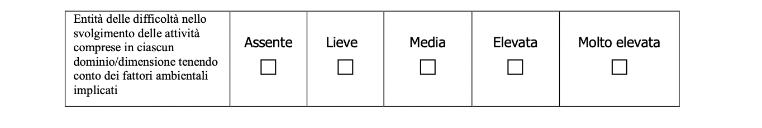
Una volta individuato nel caso concreto uno dei cinque livelli del debito di funzionamento, si deve individuare un corrispondente “range” di ore settimanali di sostegno didattico, secondo quanto indicato nella Tabella contenuta nell’Allegato C1 del decreto, qui sotto riportata.

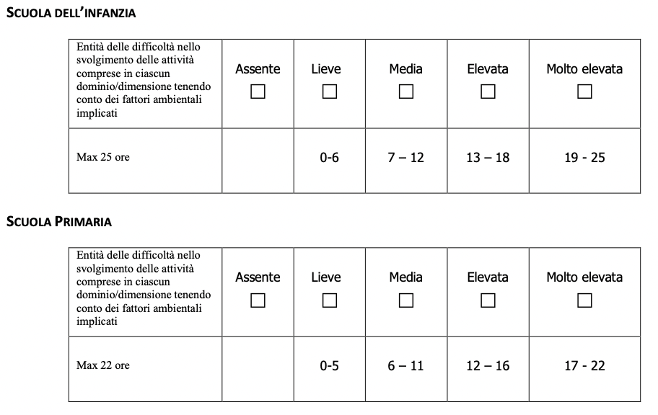
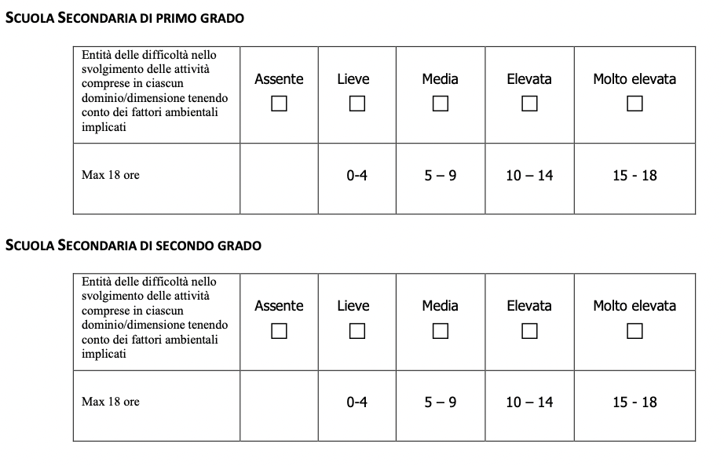
Ugualmente, per quanto riguarda l’individuazione della quantificazione delle ore settimanali di assistenza per l’autonomia e/o la comunicazione occorre partire dal debito di funzionamento e verificare in quale dei cinque livelli si rientra. Ma nel caso di tale assistenza non vi è un “range” prestabilito entro cui muoversi e quindi occorre costruire un’idonea quantificazione oraria, stando attenti a non farsi predeterminare in tali scelte, per esempio, da un precostituito monte orario massimo comunicato, a priori, da parte dell’Ente Locale deputato a rispondere a tali esigenze. Infatti, nello strutturare gli interventi si parte dalle richieste del Dirigente scolastico, sulla scorta dei singoli PEI provvisori, e non già, al contrario, da un adattamento nella scuola di quanto pre-assegnato.

Diversamente operando, sia per il sostegno didattico sia per l’assistenza, si tradirebbe la logica del pei provvisorio, ricadendo solo in uno smistamento ragionieristico di ore.
Il Dirigente Scolastico dovrà anche curare, in occasione dell’avvio del nuovo anno scolastico, la designazione dei collaboratori scolastici che dovranno garantire a tutte le bambine/i, alunne/i, studentesse/i con disabilità l’assistenza igienico personale (nel rispetto del genere dell’alunno) nonché l’accompagnamento negli spostamenti all’interno e all’esterno dell’istituto e il supporto per lo svolgimento di azioni legate alla cura e igiene personale, nei modi previsti dai singoli PEI provvisori. Con riferimento, infine, agli eventuali ausili, sussidi, adattamento di dispositivi esistenti per ciascun alunno, i Dirigenti Scolastici dovranno rispondere ai bandi emanati dagli UU.SS.RR ai fini della intercettazione dei bisogni sul territorio.
N.B. Occorre chiarire bene nel pei provvisorio se un sostegno è riconducibile all’assistenza materiale (in carico al collaboratore scolastico) ovvero all’assistenza per l’autonomia (in carico all’Ente Locale). Per esempio, l’assistenza per la mensa scolastica può essere un’assistenza materiale nel caso di alunno che non abbia l’uso degli arti superiori, ma potrebbe anche essere un’assistenza all’autonomia nel caso in cui l’alunno, invece, abbia l’uso degli arti superiori ma non abbia ancora la conoscenza dell’uso delle posate.
Questo oggi è chiaramente richiesto con la tabella presente sia nella sezioni 11 sia (per quanto riguarda più strettamente questo fine anno scolastico) nella sezione 12, riportata di seguito, che serve a dare impulso a questo discrimen, assolutamente utile per avere chiarezza per tempo su quale risorsa occorra e chi se ne debba occupare, evitando altresì rimpalli tra eventuali centri di competenza:

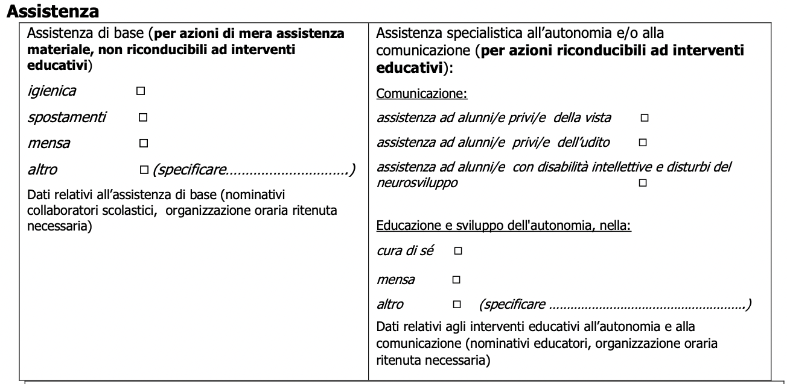

2.3 Verbalizzazione del GLO, firma e accesso alla documentazione da parte della famiglia

L’incontro del GLO deve aprirsi con l’individuazione della figura che dovrà occuparsi della verbalizzazione recependo ogni aspetto significativo e riportando anche le eventuali dichiarazioni o richieste dei diversi soggetti presenti, compresa la famiglia.
Il GLO elabora e approva il PEI tenendo in massima considerazione ogni apporto fornito da tutti coloro che, sono ammessi alla partecipazione ai lavori, motivando (e quindi riportando a verbale) tutte le decisioni adottate in particolare quando esse si discostano dalle proposte formulate dai soggetti partecipanti (art. 3.9 DM182/2020).
Il verbale dell'incontro, così elaborato e, previa approvazione da parte dei membri del GLO (che eventualmente possono richiederne la rettifica), firmato da chi presiede il GLO e da chi verbalizza ai fini della certificazione la regolarità delle procedure e delle decisioni assunte.
Tutti i membri del GLO, compresa la famiglia, devono firmare il PEI e ricevere la documentazione utilizzata nell'incontro nonché avere accesso al PEI discusso e approvato e ai verbali anche in caso di assenza

3. Richiesta delle misure di sostegno didattico e non didattico da parte del Dirigente Scolastico
Ai sensi dell’art. 10, comma 1 del d.lgs 66/2017, in attuazione di quanto previsto dall'articolo 15, commi 4 e 5, della legge 104/92, il dirigente scolastico “raccolte le osservazioni e i pareri del GLI sentito il GIT” e tenendo conto delle risorse didattiche, strumentali, strutturali presenti nella scuola, nonché della presenza di altre misure di sostegno, al fine di realizzare un ambiente di apprendimento favorevole allo sviluppo dell’autonomia delle bambine e dei bambini, delle alunne e degli alunni, delle studentesse e degli studenti con disabilità dovrà provvedere ad inviare all’Ufficio Scolastico Regionale competente la richiesta complessiva dei posti di sostegno. Il numero complessivo dei posti di sostegno da richiedere, pertanto, dovrà essere desunto dai PEI provvisori e, in particolare, con riferimento ai nuovi modelli, di quanto indicato nelle sezioni 11 o 12.
In tale processo, il DS dovrà garantire la continuità educativa e didattica a tutti, bambine/i, alunne/i, studentesse/i con disabilità, come previsto dall’art. 14, comma 1 e 2, del d. lgs. 66/2017, non destinando, per esempio, un insegnante con cui si è avuta una proficua inclusione nell’anno scolastico precedente ad altra classe o altro plesso della medesima scuola per l’anno successivo e utilizzando proficuamente i docenti che abbiano titolo di specializzazione per il sostegno che fanno parte dell’organico del potenziamento (art. 14, comma 2).
Rimane, in ogni caso, ferma la norma di cui all’art. 461 del DLgs n. 297/1994 che, onde garantire continuità durante l’anno scolastico, prevede l’esclusione di spostamenti di personale dopo il ventesimo giorno dall'inizio dell'anno scolastico, anche se riguardano movimenti limitati all'anno scolastico medesimo e anche se concernenti personale delle dotazioni organiche aggiuntive.

Il GLI e il GIT
Presso ogni Istituzione scolastica, ai sensi dell’art. 15, comma 8 della l. 104/92, è istituito il G.L.I. “Gruppo di lavoro per l’inclusione”, luogo di incontro nel quale progettare, favorire e collaborare all’effettiva realizzazione dell’inclusione scolastica a livello globale da parte dell’istituto.
Infatti, l’inclusione scolastica si attua, nella nuova visione, non più solo con interventi sull’alunno con disabilità, ma creando ambienti inclusivi di apprendimento e mettendo a sistema tutte le risorse umane, professionali, strumentali, e tecnologiche, pubbliche e del territorio, in una valorizzazione reciproca (attraverso il piano dell’inclusione) e anche nello scambio di esperienze e competenze (attraverso il supporto nell’attuazione dei P.E.I. dei singoli alunni).
Il GLI, tra l’atro, come sopra precisato, svolge anche una funzione consultiva emettendo il parere rispetto alla richiesta complessiva dei posti di sostegno che il Dirigente Scolastico deve inviare all’ufficio competente
Il GLI è nominato e presieduto dal dirigente scolastico ed è composto, come membri fissi, dai docenti (compresi i docenti di sostegno), dal personale ATA, dagli specialisti della Azienda sanitaria locale e del territorio di riferimento dell'istituzione scolastica, mentre è di volta in volta integrato dai Genitori, ed eventualmente dagli studenti, per la consulenza ed il supporto nella definizione ed attuazione del piano di inclusione, dai appresentanti delle associazioni delle persone con disabilità maggiormente rappresentative del territorio nell'inclusione scolastica per la consulenza nella definizione ed attuazione del piano di inclusione, dalla Rappresentante dell'ente territoriale competente il rappresentante dell’Ente locale partecipa al GLI ai soli fini dell'assistenza di competenza degli enti locali in sede di definizione dell'utilizzazione delle risorse complessivamente destinate all'istituzione scolastica per l’assistenza
Il GIT è il Gruppo di lavoro per l’Inclusione Territoriale, non ancora operativo, che sarà costituito per ciascun ambito territoriale provinciale, ovvero a livello delle città metropolitane quando il Ministro dell’istruzione, di concerto con il Ministro dell’economia e delle finanze e sentito l’Osservatorio permanente per l’inclusione scolastica avrà emesso l’apposito decreto che dovrà determinarne “le modalità di funzionamento” nonché la sua “composizione, le modalità per la selezione nazionale dei componenti, gli ulteriori compiti attribuiti, le forme di monitoraggio del suo funzionamento, la sede, la durata, nonché l’assegnazione di ulteriori funzioni per il supporto all’inclusione scolastica”.

Il seguente diagramma di flusso indica le attività che devono essere svolte prima dell’inizio dell’anno scolastico affinché, sin dal primo giorno di scuola si parta con il sostegno didattico idoneo per ciascuno alunno con disabilità e la sua classe.

Proposta per le ore di sostegno didattico del GLO

Sentito il GIT (per quest’anno scolastico non ancora esistente).
Osservazioni e
pareri del GLI
Richiesta complessiva del sostegno didattico
per l’istituto

Assegnazione
delle ore USR

Il dirigente scolastico (e quindi non la famiglia), inoltre, ai sensi dell’art. 10, comma 3 del d.lgs 66/2017, sempre in tempo utile per l’ordinato avvio dell’anno scolastico 2021/2022, dovrà anche trasmettere sulla base dei PEI provvisori (e di quanto indicato nella sezione 11 o 12 dei nuovi modelli) la richiesta complessiva agli enti preposti all’assegnazione delle misure di sostegno ulteriori rispetto a quello didattico e del servizio trasporto. Tale richiesta, di norma, deve essere effettuata non più tardi di luglio onde permettere l’attivazione delle necessarie procedure e la presenza di tali figure sin dal primo giorno di scuola.
Con riferimento all’assistenza all’autonomia e comunicazione, si dovrà prestare, come per l’assegnazione degli insegnanti di sostegno, particolare attenzione alla continutà degli interventi dovrà avere nella gestione degli assistenti di base e degli assistenti all’autonomia e comunicazione anche avendo cura, nella collaborazione come scuola alla redazione del più ampio progetto individuale di vita ex art. 14 Legge n. 328/00, di evidenziare, la continuità con medesimo personale educativo o di assistenza per l’autonomia e comunicazione che opera a scuola.

Ente Locale competente cui si deve rivolgere il Dirigente Scolastico
Fra le figure di sostegno non didattico vi è quella dell’assistente all’autonomia e comunicazione. Tale figura è dedicata all’alunno e cura gli aspetti relativi alla comunicazione e all’autonomia, favorendone il relativo sviluppo. L’ente tenuto a garantire il servizio è il Comune di residenza per la scuola dell’infanzia, primaria e secondaria di primo grado. Per la scuola secondaria di secondo grado, invece, è competente la regione che, a sua volta potrebbe, a seconda delle singole realtà regionali, avere delegato lo svolgimento di tale funzione alle città metropolitane o ai comuni, anche associati tra loro.
Analogamente, il DS dovrà provvedere ad inviare la richiesta all’ente competente dell’erogazione del servizio trasporto da/verso la scuola. Gli enti competenti sono i medesimi individuati con riferimento alla assistenza all’autonomia e comunicazione.

4. Avvio anno scolastico 2021/2022 con la presenza delle figure ritenute necessarie in base al PEI provvisorio e primo periodo di osservazione

A seguito dell’avvio dell’a.s. 2021/2022 occorrerà eseguire un primo periodo di osservazione nei mesi di settembre/ottobre per rilevare eventuali modifiche o mutamenti utili, anche ai fini della successiva definizione della versione definitiva del PEI.
Il PEI, nella veste definitiva, dovrà infatti essere elaborato sulla base del PEI provvisorio, apportando eventuali integrazioni o modifiche, alla luce di quanto emerso nel corso delle prime settimane di scuola.
Ove l’alunno provenga da un altro istituto o grado di scuola, dovrà, in questa fase, essere assicurata la necessaria interlocuzione tra i docenti della scuola di provenienza e quelli della scuola di destinazione.

5. Elaborazione del PEI definitivo entro il 31 ottobre con integrazioni ed eventuali modifiche
Il PEI definitivo è redatto in via definitiva, di norma, non oltre il mese di ottobre. L’uso della locuzione “di norma” indica che, ove non si verifichino circostanze realmente ostative (es. lunga assenza dell’alunno e conseguente impossibilità di condurre il primo periodo di osservazione, ma non, la mera assenza prolungata dell’insegnante di sostegno) si dovrà sempre rispettare la scadenza indicata.
Sempre nell’ottica del rispetto del principio della corresponsabilità educativa, ad esempio, è possibile che il documento sia predisposto dal GLO (che è validamente costituito pure se non sono presenti tutti i componenti previsti) in presenza anche dei soli docenti assegnati alle classi, anche supplenti, nell’attesa della definizione delle nomine, purché il tutto venga fatto nel rispetto delle prescrizioni e sia elaborato un documento finalizzato a garantire un percorso scolastico ed educativo di qualità.
NB: anche dopo l’assegnazione del sostegno, il Dirigente Scolastico può richiedere ore aggiuntive in deroga per gli alunni con disabilità grave (Sent. C.Cost. 80/2010).

Per l’elaborazione del PEI definitivo per l’a.s. 2021/2022, da parte di tutte le istituzioni scolastiche e su tutto il territorio nazionale, dovranno essere utilizzati esclusivamente i nuovi modelli di PEI allegati al DM 182/2020, che dovranno essere integralmente compilati ad eccezione della sezione 11 che dovrà, analogamente a quest’anno, essere compilata entro la scadenza del 30 giugno.

Di particolare rilevanza, sarà la compilazione della Sezione 8 relativa alla progettazione disciplinare, visto che per ogni singola materia/insegnamento andrà individuato se il percorso disciplina re è quello della classe o personalizzato e quali siano gli obiettivi e le modalità di verifica rispetto al percorso individuato.

Si precisa che fra l’elaborazione del PEI definitivo entro fine ottobre e l’elaborazione del PEI provvisorio per l’a.s. 2022/2023, dovranno essere previste, ai sensi dell’art. 7, comma 2, lett.h del d.lgs. 66/2017, almeno una verifica intermedia a cura del GLO (secondo le medesime modalità sopra previste) ai fini della verifica del raggiungimento degli obiettivi e l’indicazione di eventuali modifiche o integrazioni, ed, ove necessario anche un eventuale aggiornamento in presenza di nuove e sopravvenute condizioni di funzionamento della persona.

